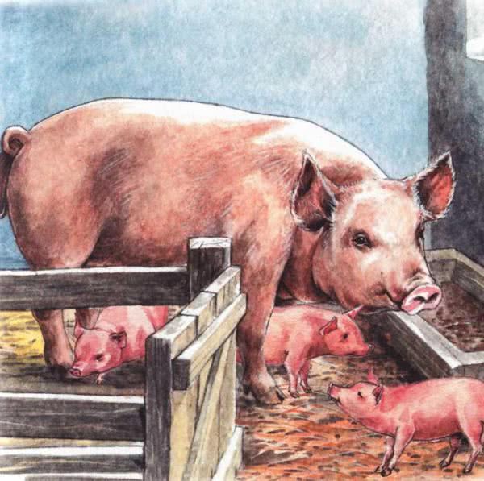
В одной деревушке жил-был мужичок-беднячок, а неподалёку — богатый помещик. И было у этого помещика много всякого скота, а также хорошая свинья. Пришлось как-то мужичку-беднячку проходить мимо двора помещика, и увидел он свинью: она ходила с поросятами по двору. Посмотрел на свинью мужичок, и так она ему понравилась, что захотелось эту свинью от помещика хитростью взять. Отворил он калитку, стал свинье кланяться. А жена помещика увидела мужика в окошко и удивилась тому, что мужик свинье кланяется. Посылает узнать служанку, в чем дело.Привела служанка мужичка. Жена помещика стала его спрашивать: «Чего ты, мужичок, кланяешься свинье?» А он говорит: «Пришел я за важным делом. Ваша свинья пестра — моей жене сестра. А у меня завтра сын женится, понадобилась нам сваха. А кого же возьмешь в свахи, как не свояченицу? И вот прошу ее, чтобы она ко мне пошла в свахи, а поросят послала бы в свадебный поезд. Потому и кланяюсь». Жене помещика показалось это очень удивительным, засмеялась она и говорит: «Ну что ж, надо свинью мужичку в свахи послать!» И распорядилась запрячь пару коней, а свинью нарядить в свою дорогую шубу, посадить в повозку вместе с поросятами и передать все это мужику. Тот обрадовался, вскочил в повозку и погнал лошадей, чтобы не отняли у него свинью с поросятами.Только отъехал мужичок, помещик приезжает; входит в дом и застает жену смеющейся. Долго смеялась она, все никак не могла объяснить барину, что случилось. Наконец сказала: «Сегодня у нас случилось чудо». — «Какое?» — помещик спрашивает. «А вот какое: нашелся один мужичок-дурачок, пришел к нам на двор, стал свинье кланяться. Говорит, сын женится, просит свинью к себе в свахи, а поросят в свадебный поезд. Что же, пришлось уступить.Да и свинью не на веревочке же вести! Пришлось запрячь пару коней, нарядить свинью в шубу и поросят отдать в свадебный поезд. Подали их мужичку, и поехали они на свадьбу».Помещик и говорит: «А-яй-яй-яй, милая жена, не мужичок, видно, дурак. Столько добра отдала мужику!» И.стало ему всего этого жалко, вскочил он на лошадь и погнал той дорогой, по которой поехал мужик.А мужик догадался, что за ним погоня, свернул в лес подальше от дороги, привязал коней. Сам же выбежал на дорогу, шляпу на землю положил, сел рядом и стал за нее держаться рукой.Помещик подъехал, спрашивает: «Не видал ли, мужичок, не проехала ли здесь мимо на паре коней, в повозку запряженных, свинья с поросятами?» Мужичок и говорит: «Да, видел, проехала». — «А сколько времени тому назад?» — «Да больше получаса». — «А догоню?» — «Не знаю, барин, догонишь ли? Там много дорог. По какой она поехала, не знаю». Помещик говорит: «А если бы ты потрудился, так догнал бы?» — «Я-то догнал бы!» Тогда помещик говорит: «Ну так, пожалуйста, поезжай, догони. Я тебе за это заплачу». Мужичок говорит: «Я бы с почтением согласился помочь вам, да мне отойти никак нельзя: у меня под шляпой находится заморская птица — очень ценная!» — «Ну что же, я покараулю ее, пока ты догонять будешь». — «Нет, барин, пожалуй, ты ее выпустишь! А она дорого стоит». — «Ну, сколько она стоит? Я тебе заплачу!» — «Стоит она сто рублей!»Помещик достал сто рублей, подает мужику и посылает его как можно скорее в погоню. А мужик, получив сто рублей, скорей сел на лошадь и погнал в лес, где у него были привязаны кони со свиньей. Отвязал лошадей, на знакомую дорогу выехал стороной, чтобы помещик не увидел, и поехал домой преспокойно.А помещик ждал-ждал, не мог дождаться мужика. Образумился и стал думать: «А не тот ли это мужик, который обманул жену? А может, тут под шляпой ничего и нет?» Приподнял шляпу и стал под ней искать заморскую пичужку, да ничего не нашел. Понял, что его обманули, и злой пошел домой пешком. А когда пришел, то не стал рассказывать даже своей жене ни о чем. Не стал и жену свою ругать, потому что увидел — сам не лучше ее.А мужичок приехал домой на трех лошадях, и сто рублей у него в кармане! Стал он помаленьку жить да поживать, землю обрабатывать, поля засевать да обильный урожай получать. Нужды с тех пор больше и не видывал.

